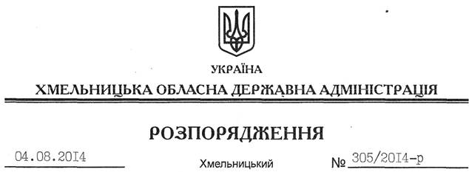

|  |
| --- |
| Про внесення змін до розпоряд­ження голови обласної держав­ної адміністрації від 26.12.2012 № 403/2012-р |

На підставі статей 5, 6 Закону України “Про місцеві державні адмі­ністрації”:

Викласти пункт 12 Положення про управління інфраструктури та туризму обласної державної адміністрації, затвердженого розпорядженням голови обласної державної адміністрації від 26.12.2012 № 403/2012-р “Про Положен­ня про управ­ління інфраструктури та ту­ризму обласної державної адміністра­ції”, у новій ре­дакції:

“12. Начальник управління може мати заступників, які призначаються на посаду та звільняються з посади головою обласної державної адміністрації за поданням начальника управління”.

Голова адміністрації Л.Прус